TEATRO ILGALAIKIS PLANAS
3–4 KLASEI

Dėl ilgalaikio plano formos susitaria mokyklos bendruomenė, tačiau nebūtina siekti vienodos formos. Skirtingų dalykų ar dalykų grupių ilgalaikių planų forma gali skirtis, svarbu atsižvelgti į dalyko(-ų) specifiką ir sudaryti ilgalaikį planą taip, kad jis būtų patogus ir informatyvus mokytojui, padėtų planuoti trumpesnio laikotarpio (pvz., pamokos, pamokų ciklo, savaitės) ugdymo procesą, kuriame galėtų būti nurodomi ugdomi pasiekimai, kompetencijos, sąsajos su tarpdalykinėmis temomis. Pamokų ir veiklų planavimo pavyzdžių galima rasti Teatro bendrosios programos (toliau – BP) įgyvendinimo rekomendacijų dalyje Veiklų planavimo ir kompetencijų ugdymo pavyzdžiai. Planuodamas mokymosi veiklas mokytojas tikslingai pasirenka, kurias kompetencijas ir pasiekimus ugdys atsižvelgdamas į konkrečios klasės mokinių pasiekimus ir poreikius. Šį darbą palengvins naudojimasis Švietimo portale pateiktos BP atvaizdavimu su mokymo(si) turinio, pasiekimų, kompetencijų ir tarpdalykinių temų nurodytomis sąsajomis.
Kompetencijos nurodomos prie kiekvieno pasirinkto koncentro pasiekimo:

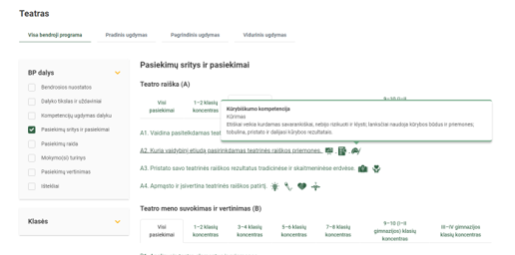

Spustelėjus ant pasirinkto pasiekimo atidaromas pasiekimo lygių požymių ir pasiekimui ugdyti skirto mokymo(si) turinio citatų langas:

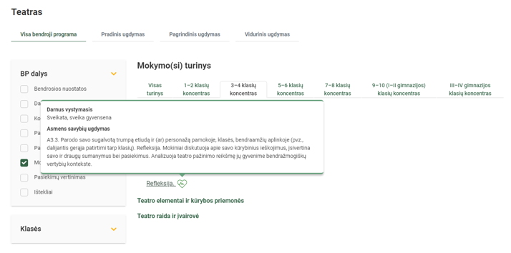

Tarpdalykinės temos nurodomos prie kiekvienos mokymo(si) turinio temos. Užvedus žymeklį ant prie temų pateiktų ikonėlių atsiveria langas, kuriame matoma tarpdalykinė tema ir su ja susieto(-ų) pasiekimo(-ų) ir (ar) mokymo(si) turinio temos(-ų) citatos:

Dalyko ilgalaikiai planai yra pateikiami skiltyje „Ištekliai“. Pateiktuose ilgalaikių planų pavyzdžiuose nurodomas preliminarus 70-ies procentų Bendruosiuose ugdymo planuose dalykui numatyto valandų skaičiaus paskirstymas:
- stulpelyje Mokymo(si) turinio tema yra pateikiamos BP temos;
- stulpelyje Tema pateiktos galimos pamokų temos, kurias mokytojas gali keisti savo nuožiūra;
- stulpelyje Val. sk. yra nurodytas galimas nagrinėjant temą pasiekimams ugdyti skirtas pamokų skaičius. Daliai temų valandos nurodytos intervalu, pvz., 1–2. Lentelėje pateiktą pamokų skaičių mokytojas gali keisti atsižvelgdamas į mokinių poreikius, pasirinktas mokymosi veiklas ir ugdymo metodus;
- stulpelyje 30 proc. mokytojas, atsižvelgdamas į mokinių poreikius, pasirinktas mokymosi veiklas ir ugdymo metodus, galės nurodyti, kaip paskirsto valandas laisvai pasirenkamam turiniui;
- stulpelyje Galimos mokinių veiklos pateikiamas veiklų sąrašas yra susietas su BP įgyvendinimo rekomendacijų dalimi Dalyko naujo turinio mokymo rekomendacijos, kurioje galima rasti išsamesnės informacijos apie ugdymo proceso organizavimą įgyvendinant atnaujintą BP.

TEATRO ILGALAIKIS PLANAS 3–4 KLASEI

Bendra informacija:

Mokslo metai _______________
Pamokų skaičius per savaitę ____
Vertinimas:
_______________________________________________________________________________________________________________________________________________________________________________________________________________________________________________________________

Mokymo(si) turinio skyrius | Mokymo(si) turinio tema | Val. sk. |  | 30 proc. | Galimos mokinių veiklos
Vaidyba ir režisūra | Etiudo kūrimas |  | 4–5 |  | Mokiniai kuria ir atlieka etiudą grupėje, poroje ar individualiai (gyvai arba naudodami kaukes, atskleisdami pasaulio kultūrų įvairovę) pagal savarankiškai pasirinktą temą, derindami prie jos verbalines ir neverbalines raiškos priemones.
 | Personažo kūrimas |  | 4–5 |  | Aiškinasi, kaip kuriamas personažas (jo amžius, individualios savybės, judesiai, kalbėjimo būdas), pasitelkdami vaizduotę ir kūrybiškumą pasirenka bei panaudoja personažą charakterizuojančias detales, judesius, kalbą.
 | Etiudo aptarimas |  | 4–5 |  | Mokiniai, parodę savo kūrinius klasės draugams, paaiškina įgyvendintus sumanymus, atspindinčius dabarties pilietinės visuomenės savikūrą.
 | Refleksija |  | 4–5 |  | Mokiniai diskutuoja apie savo kūrybinius ieškojimus, įsivertina savo ir draugų sumanymus bei pasiekimus. Analizuoja teatro pažinimo reikšmę jų gyvenime bendražmogiškų vertybių kontekste.
Teatro elementai ir kūrybos priemonės | Kūrybos priemonės |  | 2–3 |  | Iš pateiktų pavyzdžių (ar pažiūrėję gyvą spektaklį) mokiniai susipažįsta ir aptaria teatrinės raiškos ir kūrybos priemones (vaidybą – aktorių darbą; muziką, garsus – kompozitoriaus darbą, scenos apipavidalinimą – scenografo darbą, tekstą – dramaturgo darbą). Apibrėžiama intelektinės nuosavybės sąvoka.
 | Pavyzdžio aptarimas |  | 2–3 |  | Tyrinėdami konkretų pavyzdį, mokiniai apibūdina, kaip teatro raiškos (kūrybos) priemonės padeda suprasti spektaklį. Pasitelkiamos žymiausių kūrėjų mintys ir darbai.
 | Pojūčiai |  | 2–3 |  | Savais žodžiais paaiškina teatro raiškos (kūrybos) priemonių poveikį savo kaip žiūrovo pojūčiams, emocijoms. Komentuojamas ekstremalių situacijų poveikis kūrybai.
Teatro raida ir įvairovė | Kaukės |  | 2–3 |  | Mokiniai susipažįsta, gali išvardyti ir apibūdinti kalendorines lietuvių šventes, kuriose naudojamos kaukės (pvz., Užgavėnių, lygiadienio šventės).
 | Kultūrinė įvairovė |  | 2–3 |  | Pagal pateiktus pavyzdžius tyrinėjamas kaukės ir karnavalo ryšys, mokiniai susipažįsta su liaudiškomis, žaidybinėmis, karnavalinėmis teatro ištakomis, atkreipiamas dėmesys į pasaulio kultūrų įvairovę; pasigaminamos nesudėtingos (pvz., Venecijos karnavalo) kaukės, su jomis kuriami nesudėtingi etiudai.
 | Lėlių teatras |  | 2–3 |  | Mokiniai susipažįsta su lėlių teatru; iš natūralių, saugių medžiagų pasigamina lėles ir suvaidina trumpus etiudus apie gamtos tausojimą.
 | Kaukė ir graikų mitai |  | 2–3 |  | Mokiniai tyrinėja antikinio teatro ir commedia dell’arte kaukes; pasigaminę jas, improvizuoja trumpus etiudus pagal graikų mitus, italų komedijos siužetus.
 | Kaukė siužeto kontekstuose |  | 2–3 |  | Diskutuoja, kaip kaukės gali būti naudojamos kasdieniame gyvenime, kada ir kaip mokiniai patys pasinaudoja kaukėmis. Stengiamasi į tai pažvelgti per mokymosi visą gyvenimą prizmę.
 | Iš viso: |  | 35 | (11)

